Osnovna škola: Klinča Sela
Nastavni predmet: Katolički vjeronauk
Učitelj: Josip Kunac, prof.
Razredni odjel: 6.
Redni br. pripreme: 14.
Tema: II. OD ROPSTVA DO SLOBODE
Podtema: 8. S Kovčegom saveza u obećanu zemlju
Odgojno-obrazovni ishodi učenja:
- Učenik na temelju odabranih biblijskih tekstova prepoznaje vjeru kao put k slobodi (OŠ KV A.6.1.)
- Učenik opisuje Boga kao onoga koji u Starome zavjetu okuplja, oslobađa i spašava svoj izabrani narod, izbavlja ga iz ropstva i vodi u obećanu zemlju u slobodu (OŠ KV B.6.1.)
- Učenik analizira glavne poruke koje govore o Božjoj brizi za čovjeka, obećanjima, izbavljenju, opraštanju krivnje te putu i darovima slobode (OŠ KV B.6.1.)
- Učenik upoznaje Mojsija kao velikoga vođu i osloboditelja izabranoga naroda (OŠ KV B.6.1.)
- Učenik opisuje Mojsija kao osobu velike vjere (OŠ KV B.6.1.)
- Učenik analizira biblijske tekstove koji govore o tome kako je Bog uvijek spreman obnoviti savez prijateljstva i ljubavi s čovjekom (OŠ KV C.6.1.)

TIJEK NASTAVNOG SATA

UVODNI DIO
Oče naš…
- Motivacija:
a) Domaća zadaća s prošlog sata: Pojasni misao irskog književnika i pisca Georgesa Bernarda Shawua, udžbenik, str. 22!

b) Učenici gledaju Ilustraciju pod ikonom prve karike, digitalni udžbenik, str. 23!

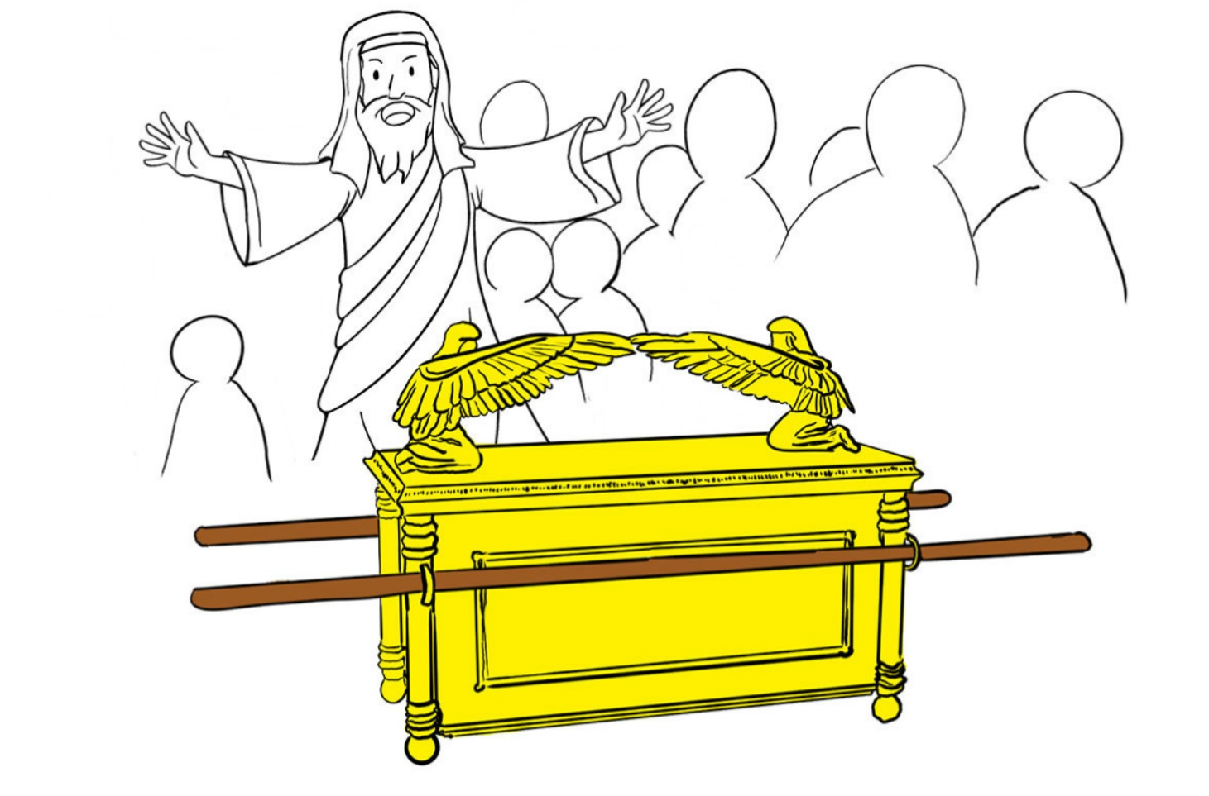

Razgovor:
- Što predstavlja ilustracija?
- Što se nalazilo u Kovčegu saveza?
- Kako su se Izraelci odnosili prema Kovčegu saveza?
- S čim u crkvi bi usporedio Kovčeg saveza?

SREDIŠNJI DIO

- Tekst: „S Kovčegom saveza u Obećanu zemlju“, udžbenik, str. 23.

Razgovor:
- Opiši Kovčeg saveza!
- U kojim biblijskim knjigama čitamo o Mojsijevom putu s narodom u Obećanu zemlju?
- Do koje točke ih je Mojsije doveo i što se onda dogodilo s Mojsijem?
- Tko uvodi Izraelce u Obećanu zemlju?

- Zadatci:
Učenici će uz pomoć udžbenika i dosadašnjeg znanja riješiti zadatke pod ikonama triju smješka, digitalni udžbenik, str. 23.

1. zadatak:

https://udzbenici.ks.hr/media/os6_str_23_kronologija_osobe/

Kod:



Predstavljanje rezultata.

2. zadatak:

https://udzbenici.ks.hr/media/os6_str_23_kronologija_mjesta/

Kod:



Predstavljanje rezultata.

3. zadatak:

https://udzbenici.ks.hr/media/os6_str_23_kronologija_dogadaji/

Kod:



Predstavljanje rezultata.

- Bilježnica - zadatak:
Naslov: S Kovčegom saveza u Obećanu zemlju

Proučiti sljedeće podatke koji su poput uputa i prema njima nacrtati umanjenu skicu/crtež u bilježnicu s pojašnjenjima:

- Na obroncima Sinaja Izraelci izgrade Svetište: DVORIŠTE (50x25 m), a u dvorištu ŠATOR u dva dijela:
1) SVETINJA (sadrži: oltar, sedmerokraki svijećnjak-menoru, oltar za kruhove)
2) SVETINJA NAD SVETINJAMA ( sadrži: Kovčeg saveza u kojemu su: ploče s deset zapovijedi, posuda s manom i Aronov štap.)

Predstavljanje rezultata.

ZAVRŠNI DIO

- Aktualizacija:
- Gdje je moja obećana zemlja?
- Kako doći do nje?

- Domaća zadaća:
- Pretražiti na internetu pod slikama pojam Kovčeg saveza!
- Napraviti od glinamola repliku Kovčega saveza i donijeti je na idući vjeronaučni sat! Rad će biti za ocjenu.
Kriteriji:
- Uloženo dosta truda, rad je lijep i ogledan, u Kovčeg su umetnute ploče ili natpisi s 10 zapovijedi, sliči originalu, ima motke – odličan 5
- Rad je nedovršen, u njega nije uložen poseban trud, odstupa od originala, nedostaju ploče ili natpisi s 10 zapovijedi , motke – vrlo dobar
- Rad je jako površno napravljen. Ne sliči originalu, raspada se, Kovčeg se ne da otvoriti, ne sadrži detalje – dobar 3

- Samovrednovanje:
Učenici na kraju napisanog u bilježnici crtaju s obzirom na usvojenost/ razumijevanje gradiva:



- Molitveni završetak:
Anđele, čuvaru mili…

